ESPERANDO A GODOT

Sinopsis de la obra

La obra “Esperando a Godot” pertenece al Teatro del Absurdo, que nació en un contexto histórico después de la segunda guerra mundial. En medio de esas circunstancias surgió el existencialismo y el cuestionamiento de la existencia humana. Fue en ese momento histórico en que gracias al dramaturgo Samuel Beckett con influencias filosóficas nace esta obra maestra.

En ella se observa lo absurdo de las relaciones humanas, la rutina, la injusticia, la desigualdad y muchos aspectos, a través de los personajes; Vladimir y Estragón se describen como vagabundos que esperan al lado de un árbol en un camino desierto a ‘’Godot’’ quien nunca llega.

Mientras se espera un cambio, que pueda librar a la humanidad de un mundo caótico que va deteriorándose más y más, mientras se asimila que la existencia humana carece de significado, esta obra nos demuestra a su vez que lo único que le queda al ser humano es seguir teniendo esa esperanza que le puede entretener en medio de la desesperanza de un modo existencialista que caracteriza la filosofía genio Samuel Beckett como lo demuestra en sus obras.

Hay varios aspectos interesantes en cuanto al manejo de contrastes, opuestos, lo hasta cierto punto grotesco y el juego de palabras. Lucky un esclavo halado por una cuerda por un personaje poderoso llamado ‘’Pozzo’’ representan el poder y la opresión uno del otro, la dependencia, abuso de poder y muchos otros aspectos que se ha llegado a asociar con el manejo de los poderosos hacía las clases oprimidas.

Por sus contrastes se le ha catalogado también como Tragicomedia porque presenta la tragedia de la vida del ser humano de una manera cómica que al final deja a la imaginación del espectador el cuestionamiento sobre la vida que llevamos en esta época, una obra pensada hace mas de 50 años no está lejos de la realidad en la que vivimos en esta época.

SOBRE EL AUTOR

Fue un dramaturgo, novelista, crítico y poeta irlandés, uno de los más importantes representantes del experimentalismo literario del siglo XX, dentro del modernismo anglosajón. Fue igualmente figura clave del llamado teatro del absurdo y, como tal, uno de los escritores más influyentes de su tiempo. Escribió sus libros en inglés y francés, y fue asistente y discípulo del novelista James Joyce. Su obra más conocida es el drama Esperando a Godot. (FUENTE: SamuelBeckett.com)

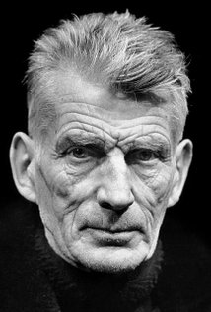

SAMUEL BECKETT

(Dublín, 13 de abril de 1906 – París, 22 de diciembre de 1989)

HISTORIAL
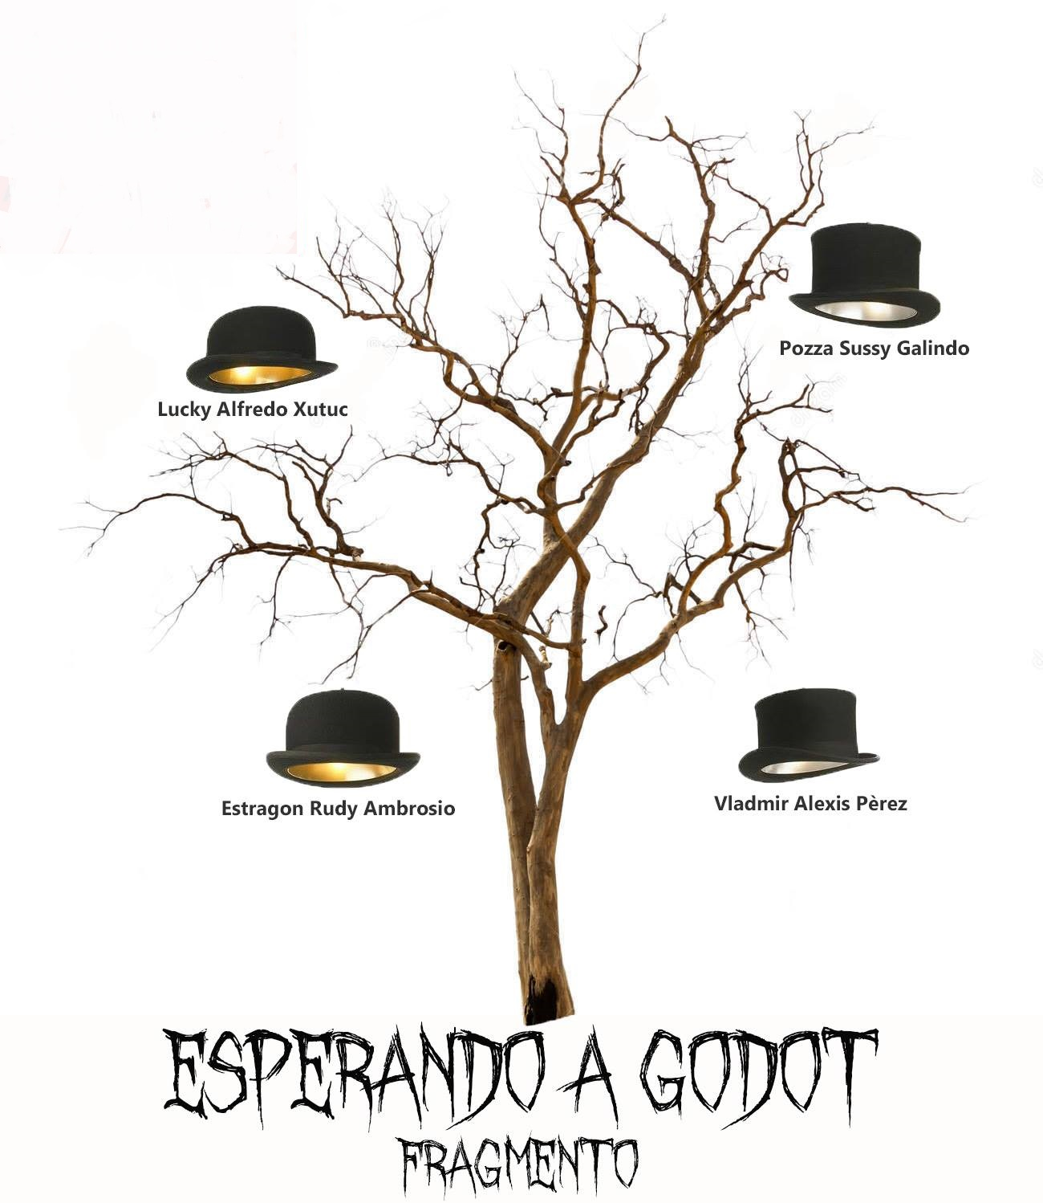

Esperando a Godot (Fragmento) 2015
Universidad popular

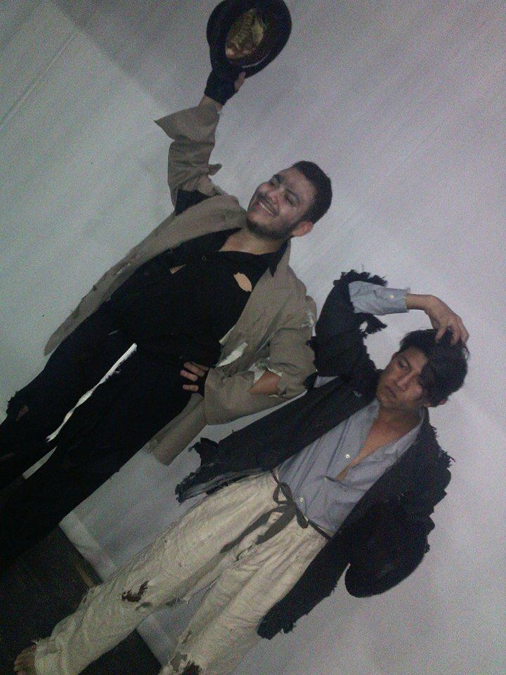
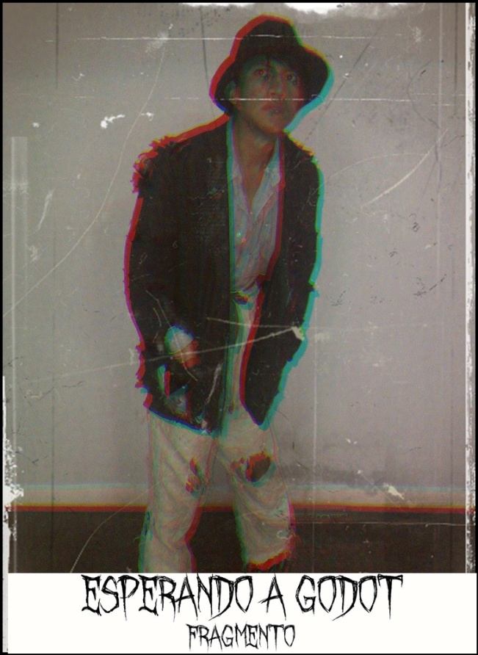
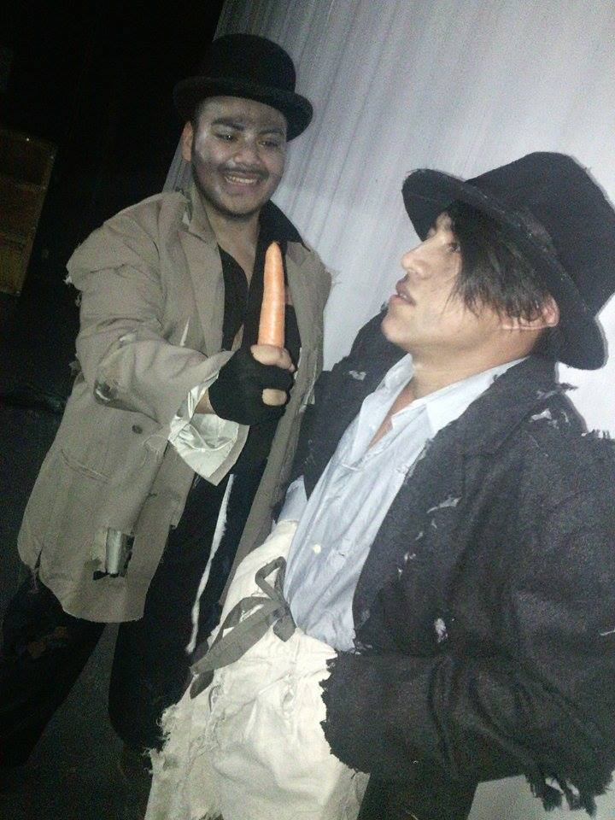
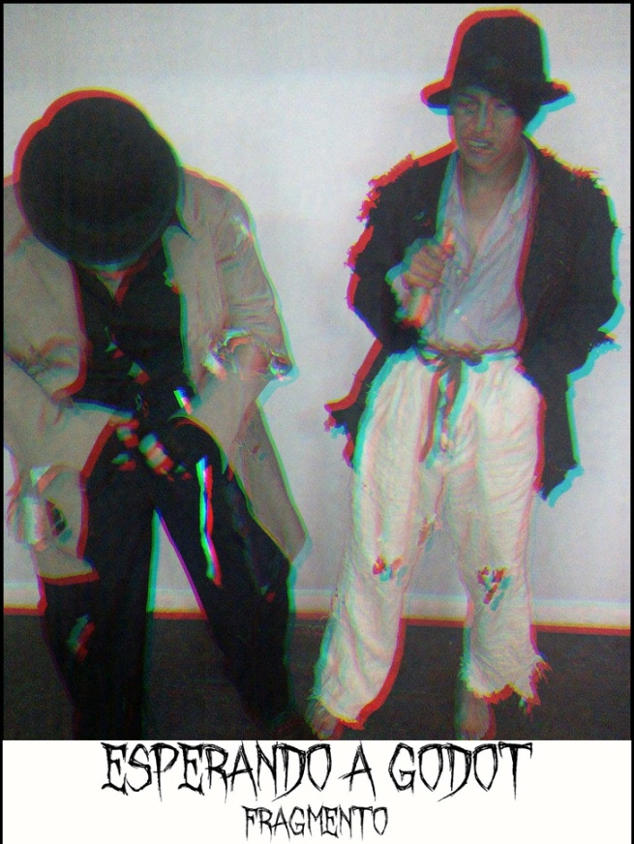

Universidad Popular 2015
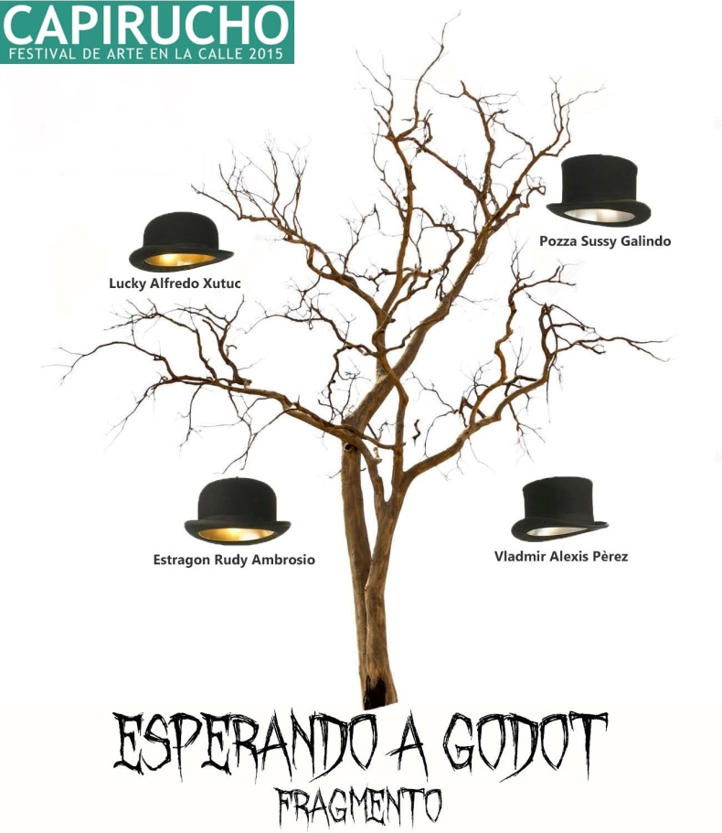
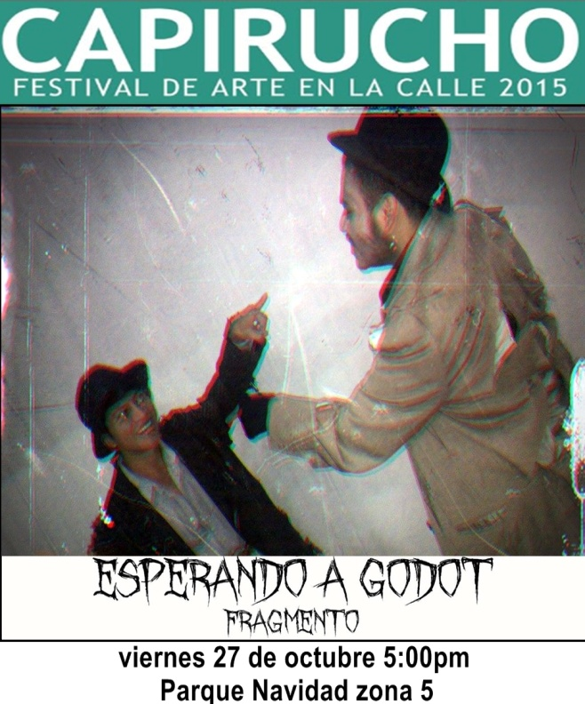
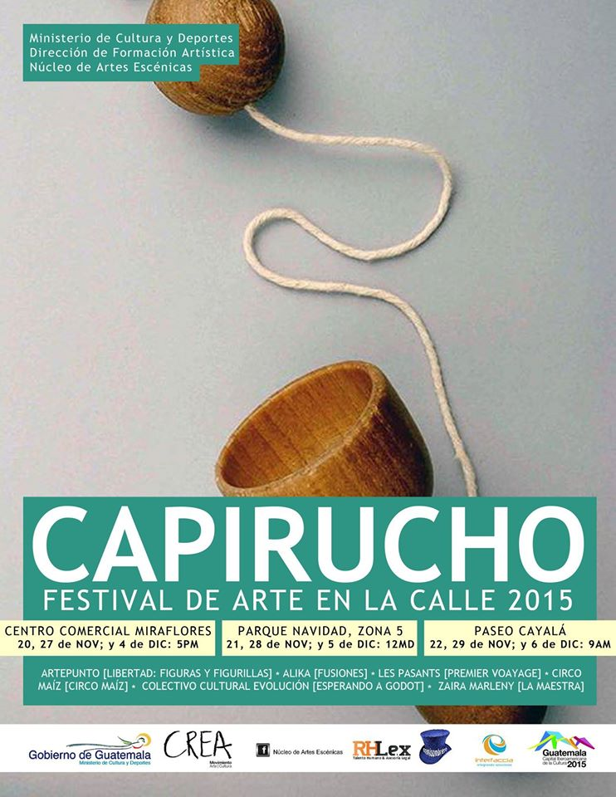

Esperando a Godot (Fragmento) 2015
Festival Capiru

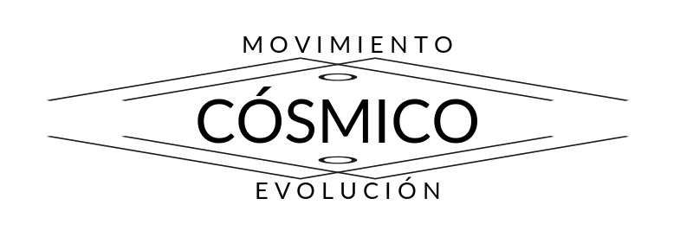

Sobre la nueva producción

Cosmología, del griego ‘’Cosmologuía’’ que significa ‘’estudio del orden’’ es la ciencia que estudia todo lo relacionado con el cosmos o el universo. Cósmico nace bajo el mismo concepto, relacionando las artes escénicas con distintas ramas, estudios y ciencias promoviendo la creación, creatividad, pasión, talento y expresión que surge en Guatemala en su nueva generación de entretenimiento y al igual que el cosmos siga en constante evolución y expansión.
Buscamos promover las distintas culturas de nuestra sociedad, trabajando en creaciones artísticas, profesionales y de calidad, con fin de trascender dentro y fuera del país a través de una nueva generación de entretenimiento como se menciona en nuestra filosofía.
Cósmico es ese niño que se emociona con sus descubrimientos y creaciones, se expresa, juega e inventa para evolucionar en su aprendizaje, apoyándose a su vez de distintos estudios y ciencias para brindarle a la sociedad guatemalteca experiencias únicas en nuestros eventos.
MISIÓN
Promover la cultura proyectando el trabajo con fines recreativos, intelectuales y espirituales que aporten a la evolución del pensamiento y el alma del espectador generando una cultura de paz dentro y fuera del país usando como mediador el entretenimiento.

VISIÓN
Tener un total alcance en las distintas sociedades para seguir promoviendo el arte de calidad alentando y apoyando a los artistas para crear una importante demanda y así crear oportunidades laborales por medio de la expresión con una visión cósmica de constante evolución

CONCEPTO GENERAL

Hacer de ella una verdadera creación de arte enfocada en la expresión humana y como mensaje de alerta a la situación actual en que vive la juventud que ha perdido la esperanza. Así como cada día se repite lo mismo para los personajes con un enfoque absurdo y muy existencial porque se pierde el total sentido de la vida en ese estado de depresión en que viven Vladimir y Estragón esperando a ‘’Godot’’ que puede referirse a muchos aspectos y no en una persona específicamente.
Será un trabajo totalmente corporal por la naturaleza del movimiento que ofrece la obra, una exploración utilizando las distintas partes de nuestros cuerpos para transmitir emociones, realizar figuras o representar escenas muy especificas, el orden y limpieza de los movimientos en escena para llevar a cabo un trabajo de calidad artística y de naturaleza humana.
La idea general del montaje es el clown, expresando la naturaleza burlesca de un payaso de divertir a los demás y no poder ser feliz al mismo tiempo, la misma que vive el ser humano en este tipo de vida diseñado perdiendo totalmente nuestra naturaleza, dividiéndonos en grupos, generando violencia y racismo.
Ahora con una nueva producción regresa Esperando a Godot después de su antigua producción en un trabajo de creación, análisis e introspectiva con un nuevo elenco, esta vez utilizando la técnica clown.

NUESTRO EQUIPO

El Elenco:

Vladimir – Christian López

Estragón – Dáriel Alexis Pérez

Pozzo – George Fajardo Pastor

Lucky – Alex Ramos

Muchacho – Diego Alejandro Sierra

Montaje:

Asistente de Dirección: Diego Sierra

Director de Montaje: Dáriel Alexis Pérez

Fotografía: Wilson Lux – Xiomara Gonzales – Iván Requena.

Equipo creativo:

Cósmico:

Dáriel Alexis Pérez

Astrid Parada

Brisneth Castillo

María de los Ángeles Parada

Dylan de la Cruz

Alejandra Castillo

Karen Archila

(SUJETO A CAMBIOS)




Christian López Dáriel Alexis Pérez
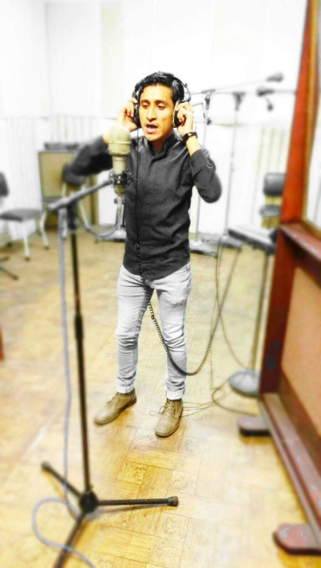
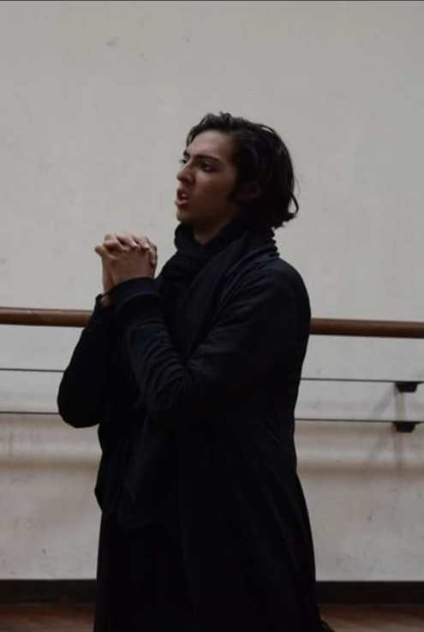

Jorge Fajardo Pastor Alejandro Ramos


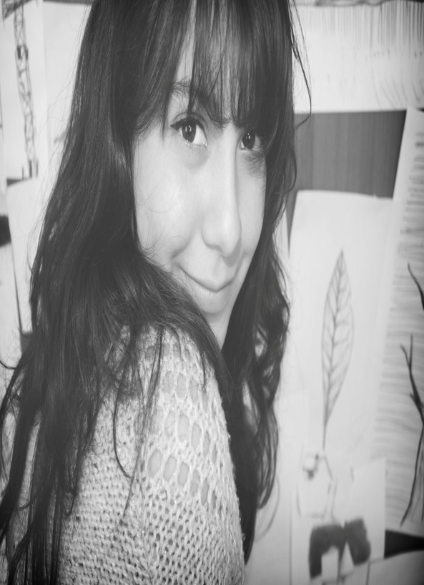

Diego Sierra Xiomara Gonzales

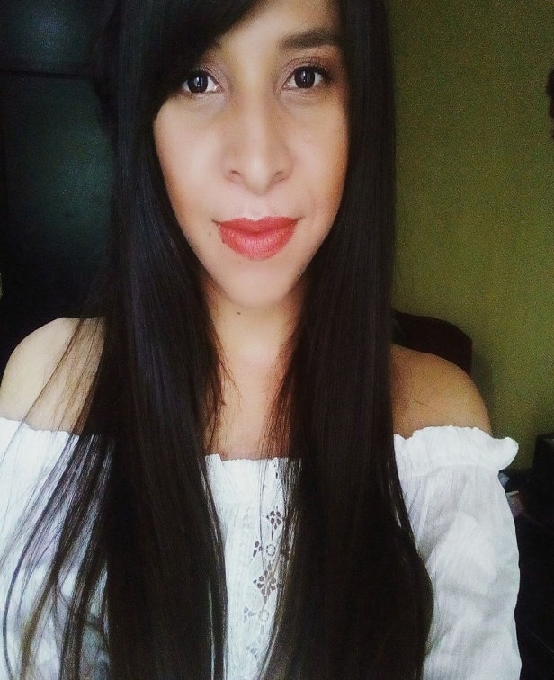
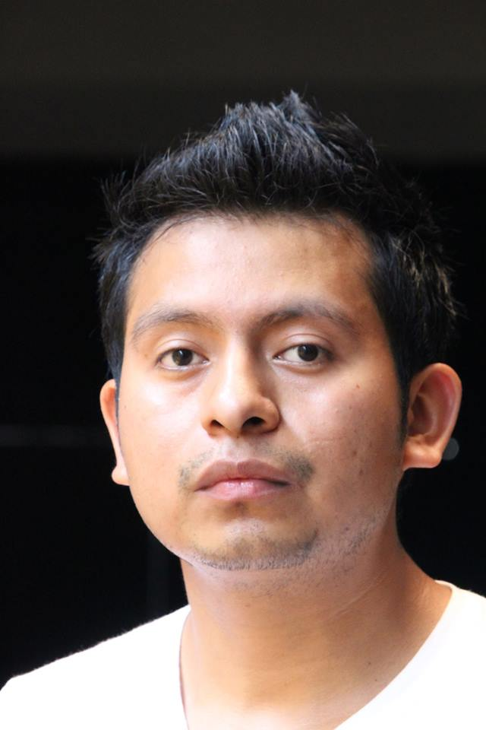

Wilson de León Astrid Parada



Brisnet Castillo María de los ángeles Parada




Alejandra Castillo Dylan de la Cruz

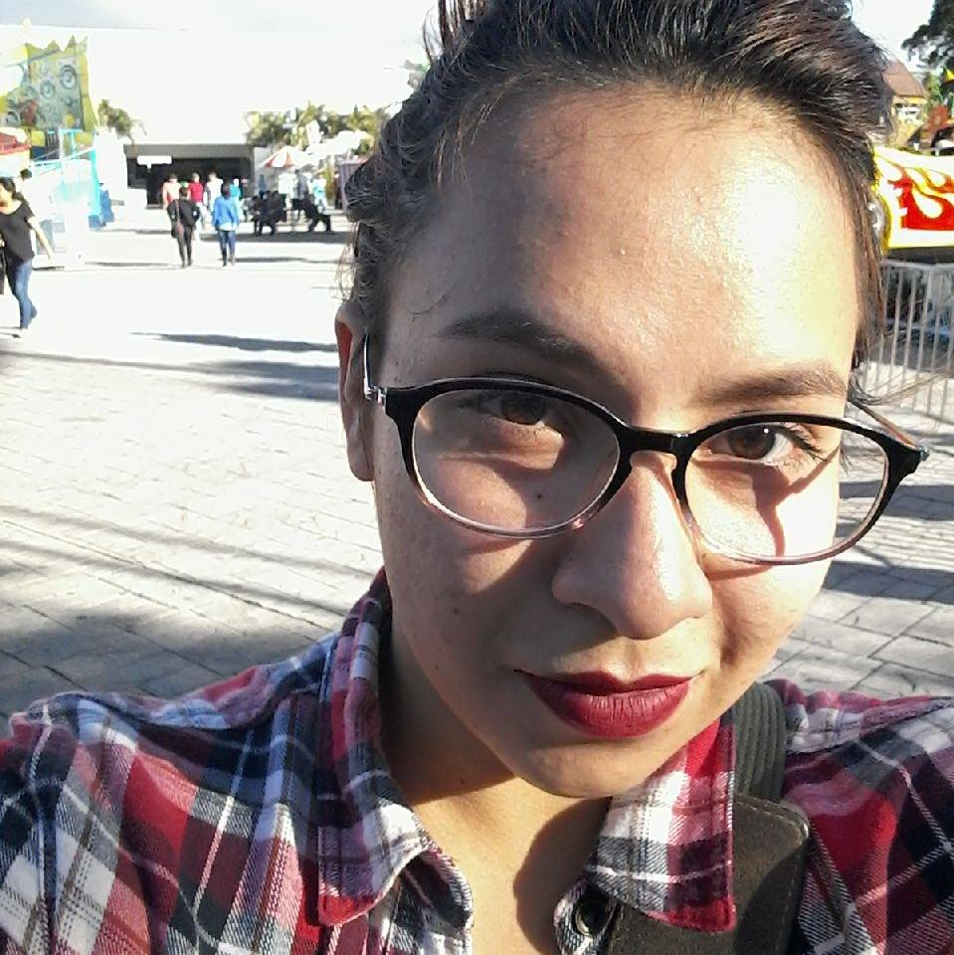

Karen Archila

Fotografías de la nueva producción
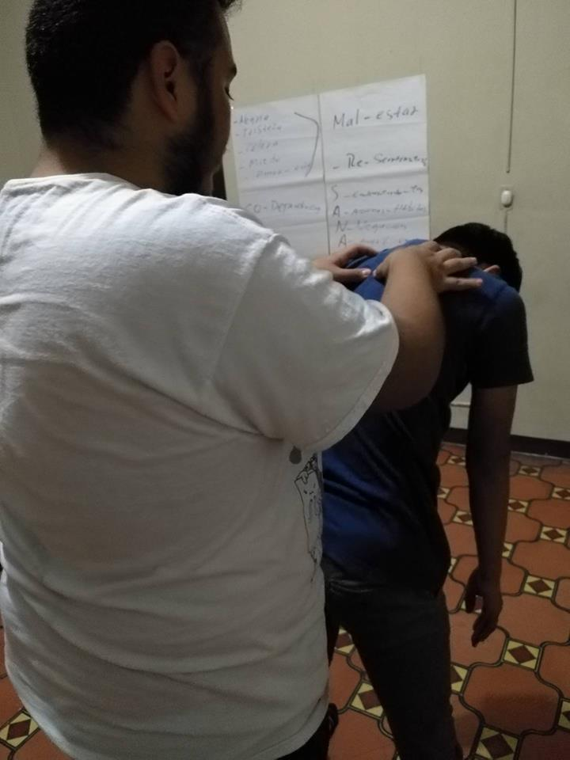
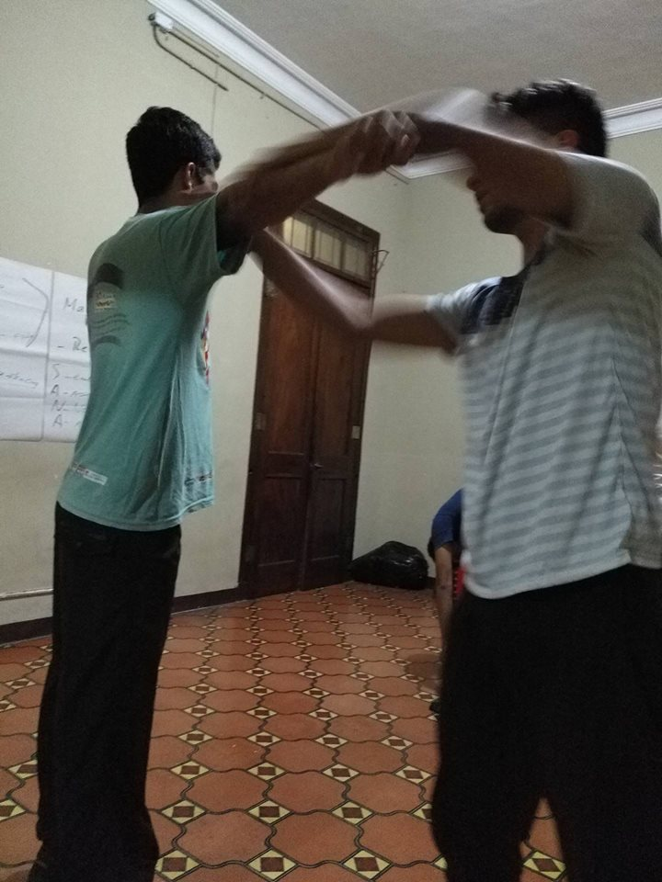
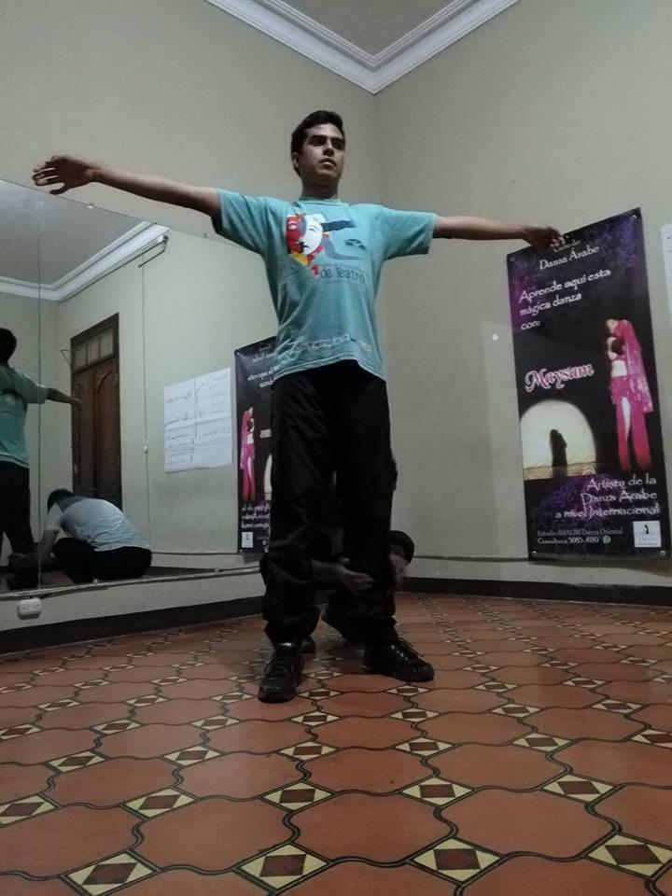
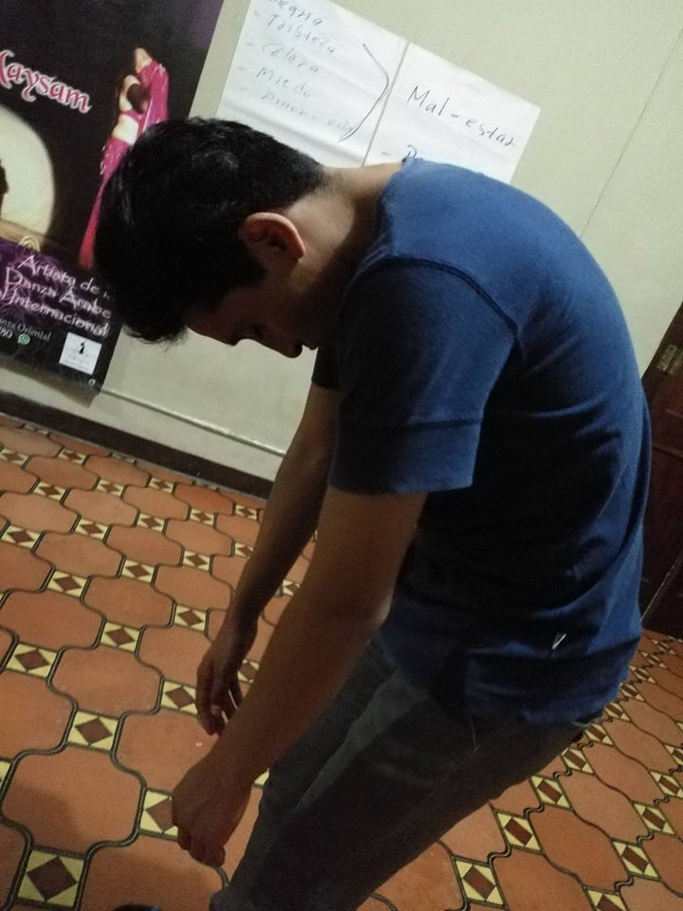
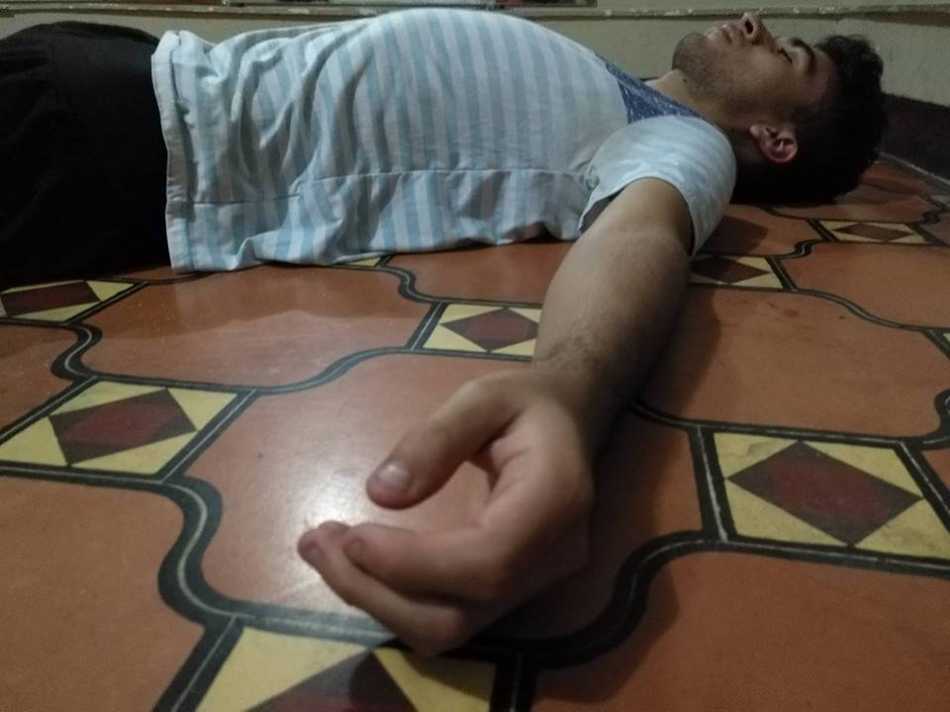

Ensayo
Centro Cultural ‘’La Casona’’
Guatemala, Junio 2017

Fotografías de la nueva producción
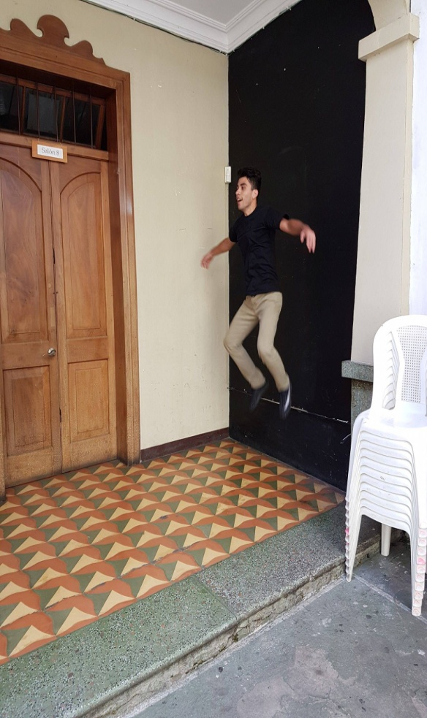
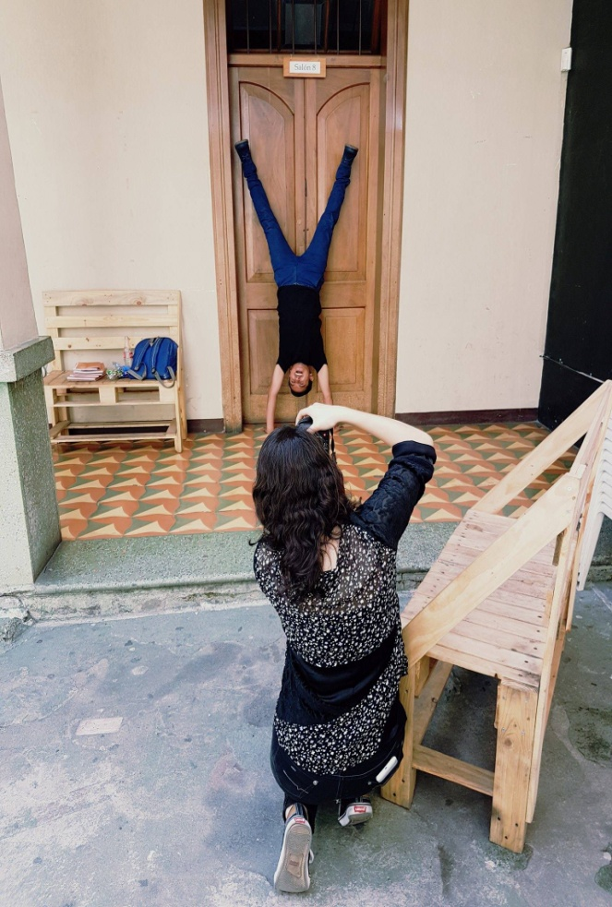
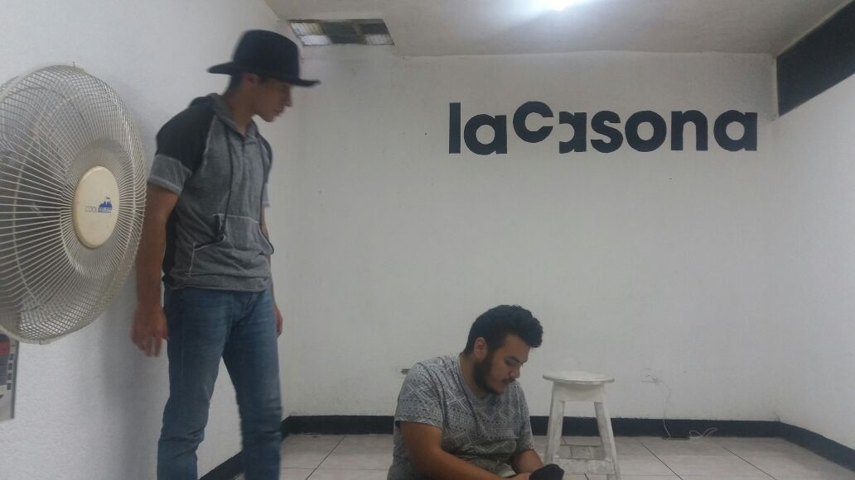

Ensayo y sesión fotográfica nueva producción
Centro Cultural ‘’La Casona’’
Guatemala Julio 2017
Afiche promocional


Diseño: Xiomara Gonzales

Afiche Oficial del pre estreno
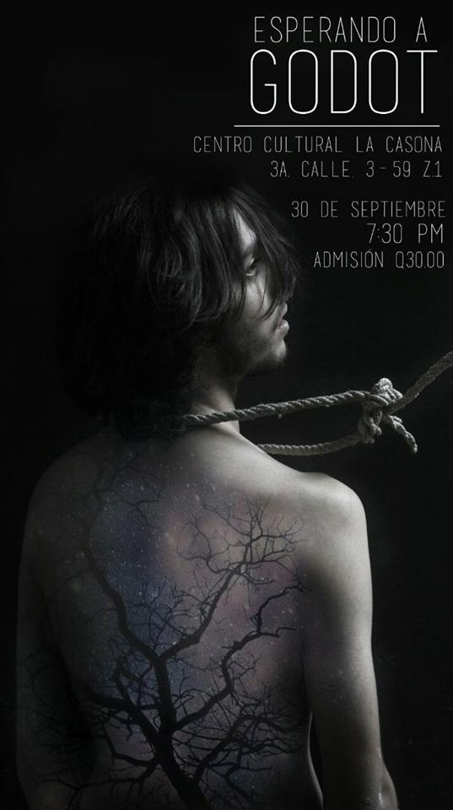

Diseño: Xiomara Gonzales
Fotografías del pre estreno en Centro Cultural La Casona.
Guatemala, 30 de Septiembre del 2017.
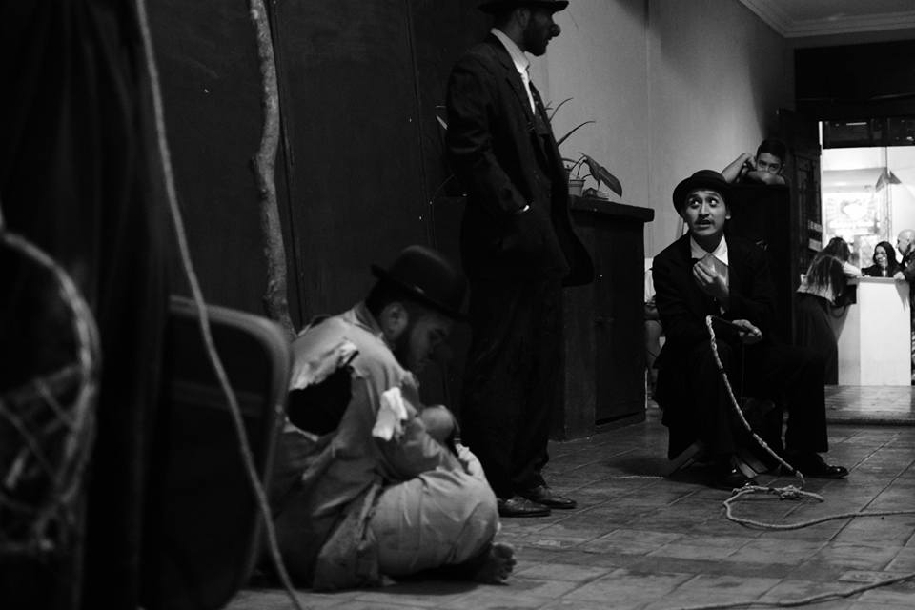

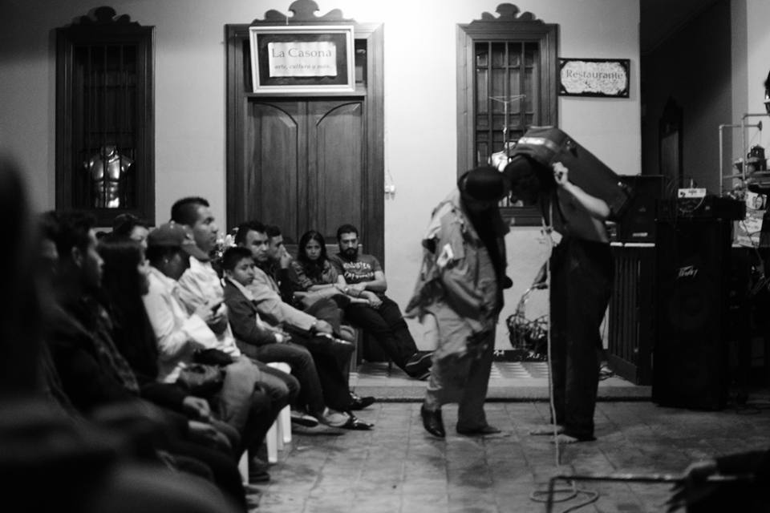

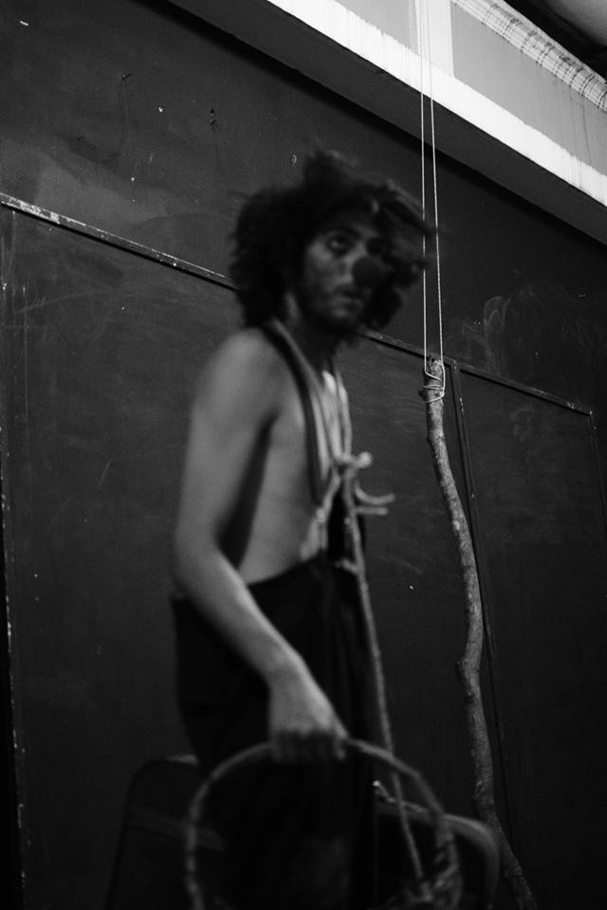
Fotografía: Iván Requena

El elenco fue invitado al VIII Encuentro de Teatro Interuniversitario - Teunan Experimental dedicado al Maestro Luis Harold Agurto in Memorian.

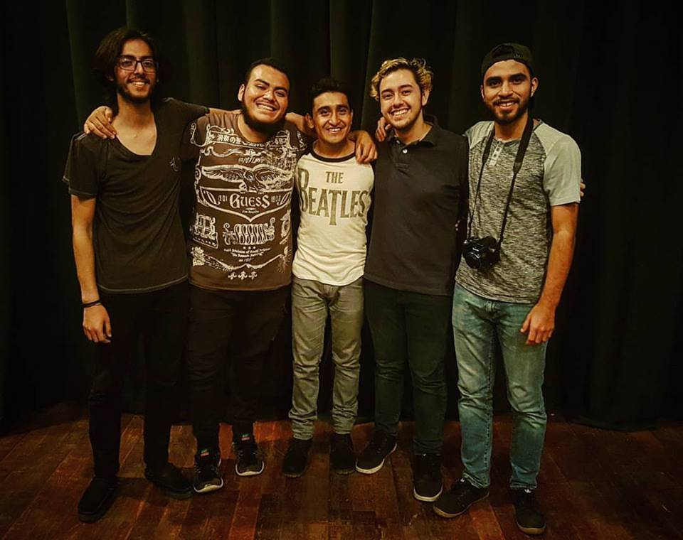
Fotografía en la sala mayor Pilar Aguirre, Managua.
Teatro Nacional ‘’Rubén Darío’’
Managua, Nicaragua 2017

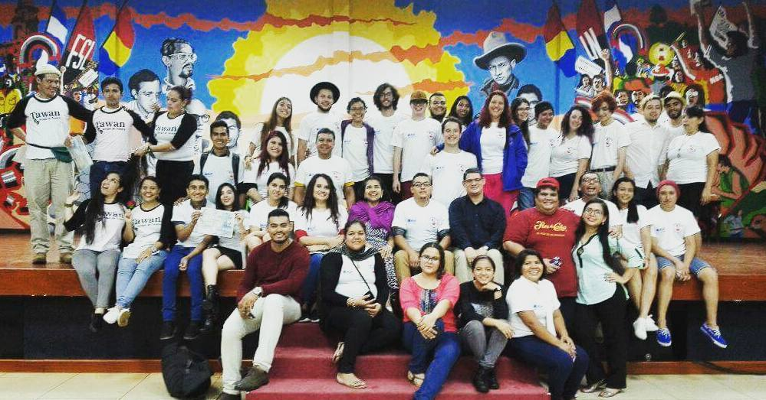
Fotografía de cierre del VIII Encuentro de Teatro Interuniversitario - Teunan Experimental dedicado al Maestro Luis Harold Agurto in Memorian.
En el auditorio Fernando Gordillo, UNAN, Managua 2017

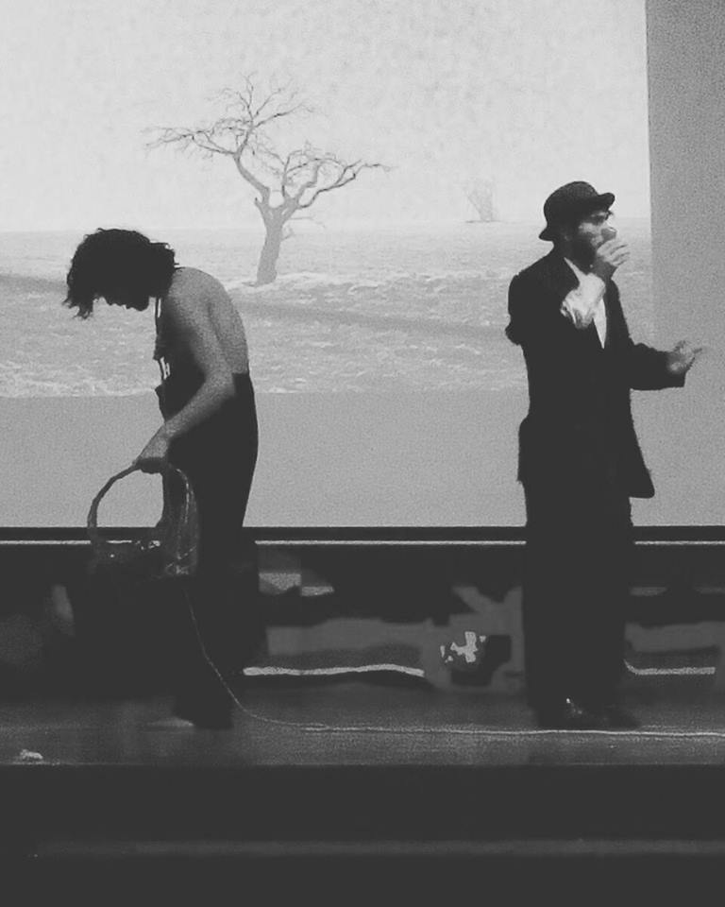
Presentación del montaje ‘’Esperando a Godot’’ una obra maestra del genio literario Samuel Beckett ganador del premio nobel de literatura en 1969. En el Auditorio Fernando Gordillo de la Universidad Nacional Autónoma de Nicaragua UNAN-Managua, Nicaragua en el VIII Encuentro de Teatro Interuniversitario - Teunan Experimental dedicado al Maestro Luis Harold Agurto in Memorian.
Managua, 5 de Octubre del 2017.
Fotografía: Alejandro Araujo

EL ELENCO
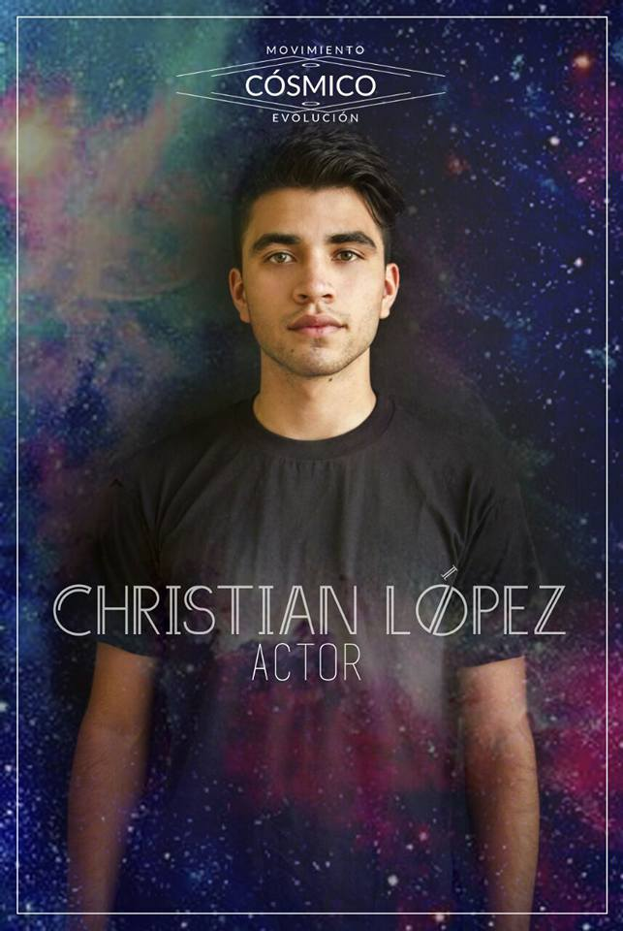
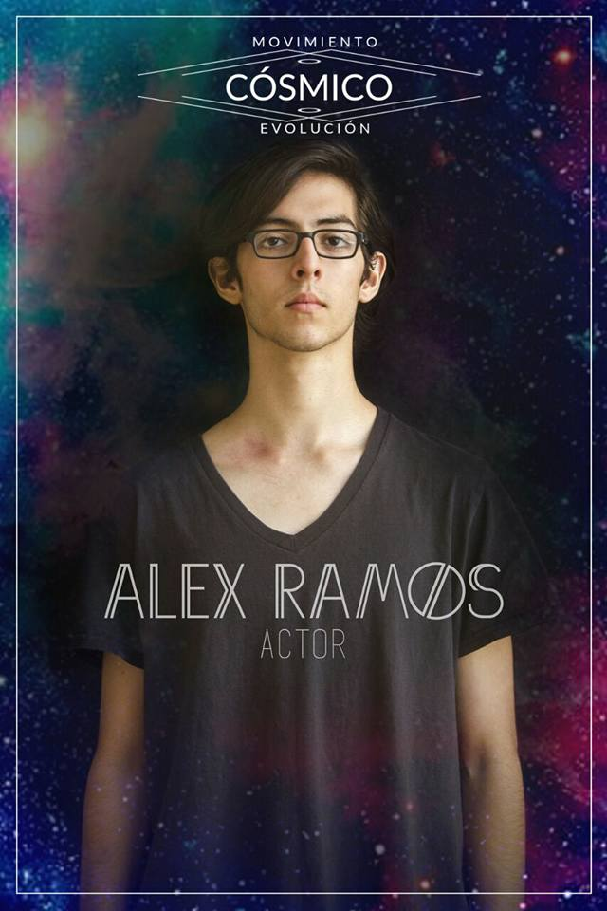

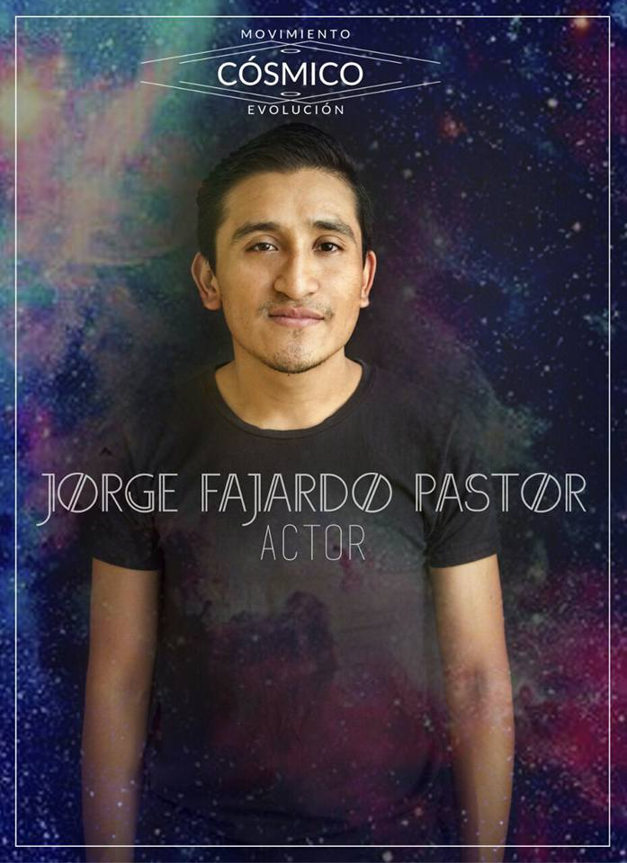

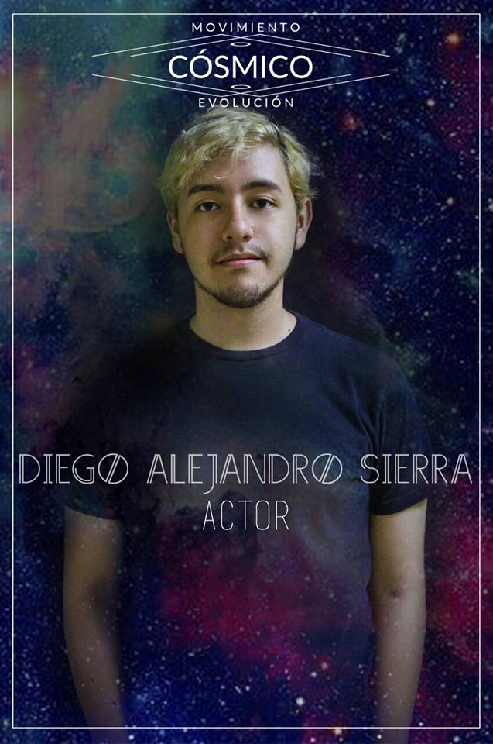

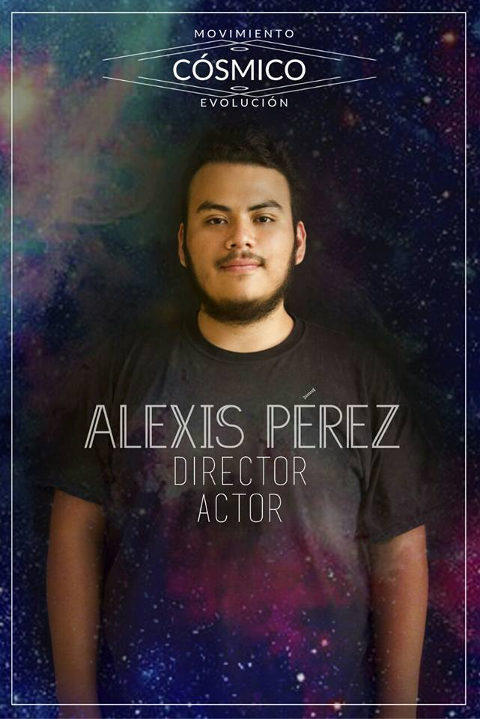

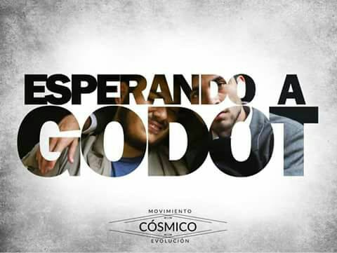

Imagen promocional de Esperando a Godot 2017
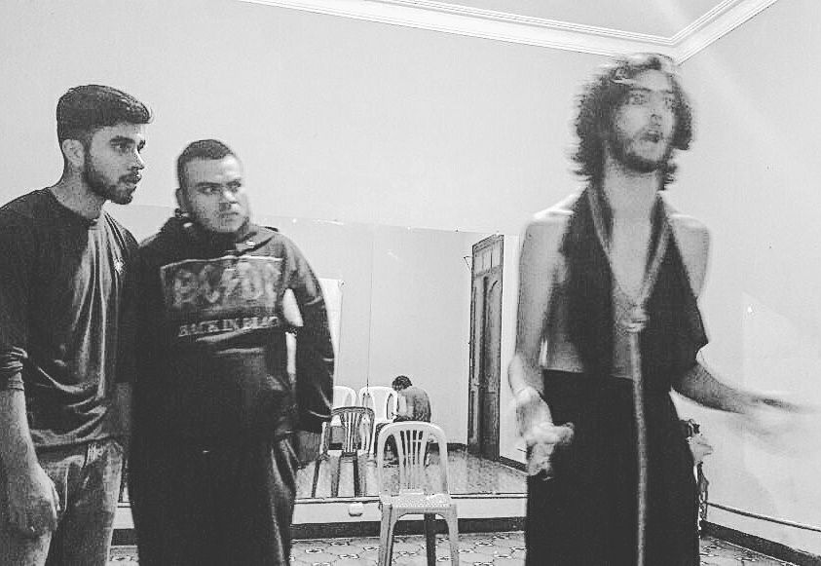
Diseño: Xiomara Gonzales

Fotografía del ensayo general de Esperando a Godot de Samuel Beckett
Centro Cultural ‘’La casona’’ zona 1, Guatemala 29 de Septiembre, 2017.

